**МІНІСТЕРСТВО ОСВІТИ І НАУКИ УКРАЇНИ НАЦІОНАЛЬНИЙ УНІВЕРСИТЕТ «ЛЬВІВСЬКА ПОЛІТЕХНІКА»**

Інститут комп'ютерних наук та інформаційних технологій

Кафедра систем штучного інтелекту



**Лабораторна робота №7**

**з дисципліни:** Алгоритмізація та програмування

# Тема: "Функції зі змінною кількістю параметрів"

Виконала:

Лаврик Ю.О.

КН-111

**Викладач:**

Гасько Р.Т.

**Львів – 2018**

**Зміст звіту**

1. Постановка завдання для конкретного варіанту.
2. Текст програми.
3. Результати виконання програми.

**ВАРІАНТ 13**

**1.Постановка завдання для конкретного варіанту.**

Написати функцію зі змінною кількістю параметрів для перекладу чисел з десяткової системи числення в трійкову. Написати викликаючу функцію main, що звертається до цієї функції не менше трьох разів з кількістю параметрів 3, 4, 7.

**2.Текст програми.**

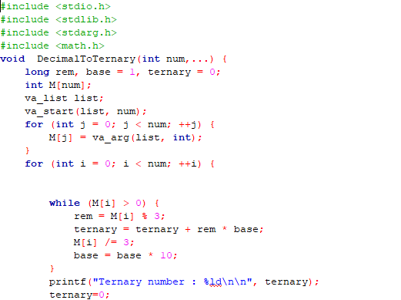

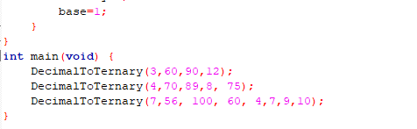

**3.Результати виконання програми.**

